
ADRIANA RODRIGUEZ

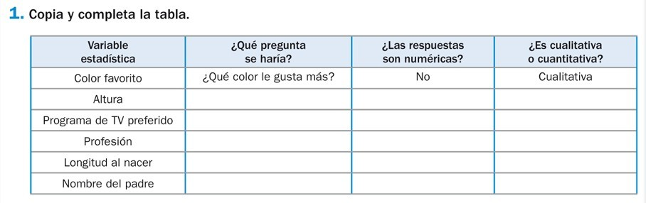
2. En un grupo de personas hemos preguntado por el número de días que practican deporte a la semana. Las respuestas han sido las siguientes:

4 2 3 1 3 7 1 0 3 2
6 2 3 3 4 6 3 4 3 6

- Haz una tabla de frecuencias.

3. Las notas obtenidas en un examen de matemáticas realizado en una clase
han sido las siguientes:
4 5 7 5 8 3 9 6 4 5
7 5 8 4 3 10 6 6 3 3
a ) Ordena los datos en una tabla de frecuencias.
4. En una maternidad se han tomado los pesos, en kilogramos, de 20 recién nacidos:
2,8 3,2 3,8 2,5 2,7 2,9 3,5 3,0 3,1 2,2
3,0 2,6 1,8 3,3 2,9 3,7 1,9 2,6 3,5 2,3
a) Construye una tabla de frecuencias.
5. Hemos ido apuntando la edad de cada uno de los componentes de un grupo de 30 personas, obteniendo estos datos:
24 3 29 6 5 17 25 24 36 42
30 16 14 12 8 4 8 37 32 40
37 26 28 15 17 41 20 18 27 42
a) Haz una tabla de frecuencias

